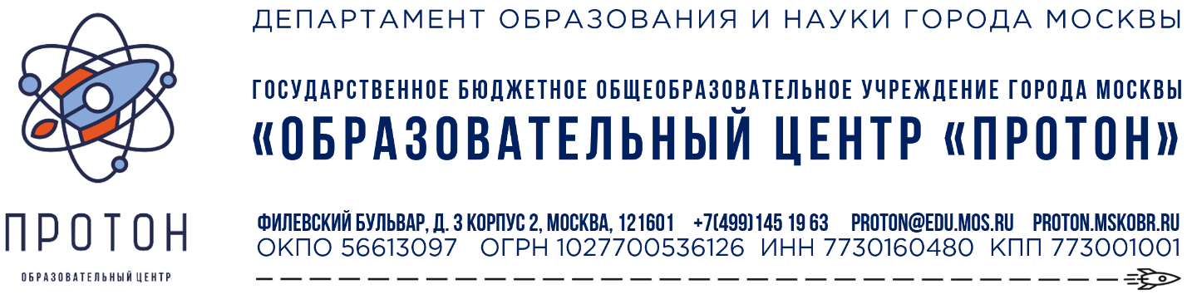

**План**

**мероприятий, посвящённых « Всемирному дню охраны труда»**

**в ГБОУ Образовательный центр «Протон»**

**Цели:**

1.      Совершенствование системы управления охраной труда.

2.      Оценка фактического состояния охраны труда и работы по профилактике травматизма.

**Задачи:**

1.      Усилить внимание работников к проблемам безопасности трудового процесса.

2.      Улучшить информированность работников о существующих производственных рисках, способах защиты от них.

3.      Повысить сознательное отношение работников учреждений к собственной безопасности.

4.      Обеспечить своевременную проверку знаний работников относительно системы охраны труда.

5.      Усилить контроль за выполнением мероприятий по охране труда и профилактике производственного травматизма, своевременным устранением недостатков и нарушений, которые могут явиться причинами травм, аварий, пожаров и других чрезвычайных ситуаций.

6.      Обеспечить пропаганду, информированность работников по вопросам профилактики травматизма, охраны труда.

7.      Привлечь внимание к проблеме профилактики детского травматизма, охраны труда, всех участников образовательного процесса.

**Период проведения: с 17 апреля по 28 апреля 2023 года**

|  |  |  |  |
| --- | --- | --- | --- |
| №  п/п | Мероприятия | Дата проведения | Ответственный |
| 1 | Подготовить:  - приказ «О проведении мероприятий, посвященных «Всемирному дню охраны труда» | 14.04.2023 | Специалист по ОТ |
| 2 | День консультаций по вопросам охраны труда «Вопрос – ответ» | 17.04.2023 | Специалист по ОТ |
| 3 | Внеплановый инструктаж с сотрудниками ГБОУ Образовательный центр «Протон» | 18.04.2023 | Специалист по ОТ |
| 4 | Выпуск листовки «Всемирный день охраны  труда» | 18.04.2023 | Специалист по ОТ |
| 5 | Оформление Уголков  по охране труда | С 19.04 по 21.04.2023 | Специалист по ОТ |
| 6 | Совещание с сотрудниками ГБОУ Образовательный центр «Протон» «Производственный травматизм. Мероприятия по его устранению. | 20.04.2023 | Директор, специалист по охране труда |
| 7 | Выставка рисунков «Скажи, да! Охране труда!» | 21.04.2023 | Классные руководители, воспитатели |
| 8 | Классный час: «Что такое охрана труда?» | 21.04.2022 | Ответственный по ОТ |
| 9 | Проведение бесед о правилах безопасного перемещения в помещениях, на транспорте, на проезжей части, во дворах и т. д. | 22.04.2022 | Воспитатели, классные руководители |
| 10 | Проверка состояния территории ГБОУ Образовательный центр «Протон», ограждений, выявления опасных зон. | 22.04.2022 | Комиссия по ОТ  Специалист по ОТ |
| 11 | Проверка содержания рабочих мест, обозначение путей эвакуации на случай аварии или пожара. | 22.04.2022 | Комиссия по ОТ  Специалист по ОТ |
| 12 | Провести беседы с детьми по ОБЖ | 25.04.2022 | Классные руководители, воспитатели |
| 13 | Выставка буклетов «Безопасность условий пребывания ребенка в семье и в ГБОУ Образовательный центр «Протон»» | 25.04.2022 | Специалист по ОТ |
| 14 | Час здоровья «Ритмика и танцы» | 26.04.2022 | Музыкальный руководитель |
| 15 | Проверка обеспеченности сотрудников средствами индивидуальной защиты | 26.04.2022 | Специалист по ОТ, комиссия по ОТ |
| 16 | Провести анкетирование для сотрудников ГБОУ Образовательный центр «Протон» | 27.04.2022 | Специалист по ОТ |
| 17 | Разместить на сайте учреждения информацию о проведении мероприятий, посвященных «Всемирному дню охраны труда» | 27.04.2022 | Специалист по ОТ |
| 18 | Подготовить информацию об итогах проведения мероприятий посвященных «Всемирному дню охраны труда» | 28.04.2022 | Специалист по ОТ |
| 19 | Организация проведения «Урока безопасности» для учащихся и воспитанников | 29.04.2022 | Классные руководители, воспитатели |